Projet B

Nasa.doc

Capsule Dragon

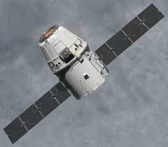

Quoi: capsule taxi

à qui: space x

nationalité: USA



remolace: Usa navette et Russie soyouz

